Сценарий классного часа
«Георгиевская лента – Георгиевская ленточка»
для обучающихся 9-11 классов
Цель: формирование у обучающихся активной гражданской позиции, любви к своей Родине.
Задачи:
- формирование гражданского самосознания, чувства гордости за героическое прошлое своей Родины;
- развитие умения анализировать информацию, представленную в различных знаковых системах, аргументированно высказывать свою точку зрения.
Методический материал носит рекомендательный характер; учитель, принимая во внимание особенности каждого класса, может варьировать вопросы, их количество, менять этапы занятия.
Слайд | Комментарии для учителя
Задание 1. Прочитайте в рабочем листе информацию и выполните задание.
- Прокомментируйте лозунги, раскройте смысл каждого лозунга двумя-тремя предложениями.
- Какую цель поставили организаторы акции «Георгиевская ленточка»?
- Сформулируйте тему и цель классного часа.
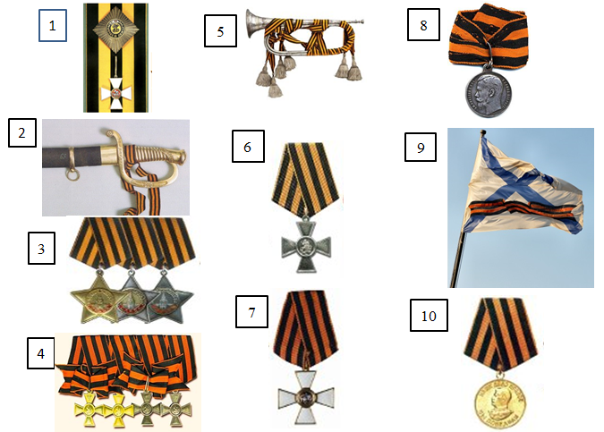 | Задание 2. Прочитайте тексты в рабочем листе и выполните задание.  - Рассмотрите государственные награды России разных исторических периодов.  - Опираясь на текст, определите название награды и занесите в таблицу.  - Соотнесите порядковый номер награды с названием исторического периода, когда она вручалась: Российская империя, Советский Союз, Российская Федерация.
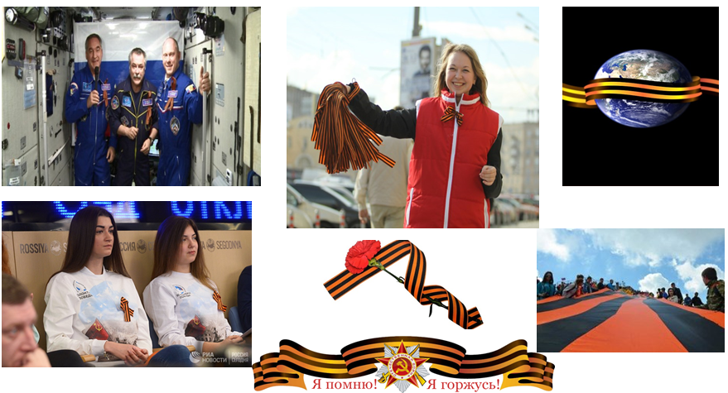 | Задание 3. Прочитайте текст в рабочем листе и выполните задание.  Проанализируйте результаты исследования. Сделайте вывод.
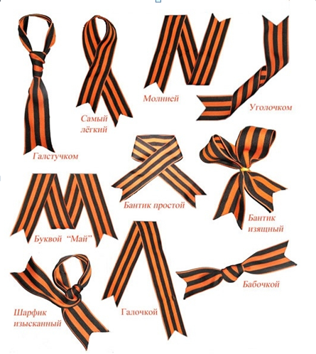 | В настоящее время Георгиевская ленточка стала атрибутом торжественных мероприятий, традиционных встреч с ветеранами в школах России.  Задание 4. Прочитайте текст в рабочем листе и выполните задание.  - Прокомментируйте пункты Кодекса акции «Георгиевская ленточка».  - Чем, по вашему мнению, было вызвано появление Кодекса?
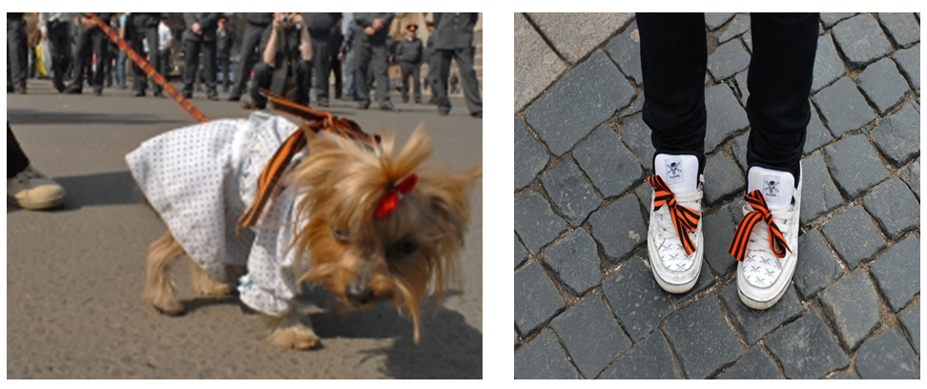 | Задание 5. Прочитайте информацию в рабочем листе и выполните задание.  - Если бы вам предложили разработать такие правила, то какие пункты вы бы внесли?  - Подумайте и поясните, а что для вас значит акция «Георгиевская ленточка»?

